МИНОБРНАУКИ РОССИИ

Федеральное государственное бюджетное образовательное учреждение высшего образования

НИЖЕГОРОДСКИЙ ГОСУДАРСТВЕННЫЙ ТЕХНИЧЕСКИЙ

УНИВЕРСИТЕТ им. Р.Е.АЛЕКСЕЕВА

Институт радиоэлектроники и информационных технологий

Кафедра информатика и вычислительная техника

__________Реализация пошаговых блок-схем алгоритмов_________________

(наименование темы проекта или работы)

ПОЯСНИТЕЛЬНАЯ ЗАПИСКА

Лабораторной работе №1

по дисциплине

______________ Информатика и компьютерные технологии_________

(наименование дисциплины)

РУКОВОДИТЕЛЬ:

________________ ____Шагалова П.А._ _

(подпись) (фамилия, и.,о.)

СТУДЕНТ:

________________ ____Миронов Н.А____

(подпись) (фамилия, и.,о.)

______22-ИСз__________

(шифр группы)

Работа защищена «___» ____________

С оценкой ________________________

**Задание к выполнению лабораторной работы № 1**

**Реализация пошаговых блок-схем алгоритмов**

**Вариант 25**

**Задание на лабораторную работу:**

Заданы фамилия, имя и отчество учащегося, разделенные пробелами. Оставьте только фамилию и инициалы

**Цель работы:**

Научиться строить блок-схемы алгоритмов, выполнить задание по варианту.

**Ход работы:**

*Блок-схема основного алгоритма:*

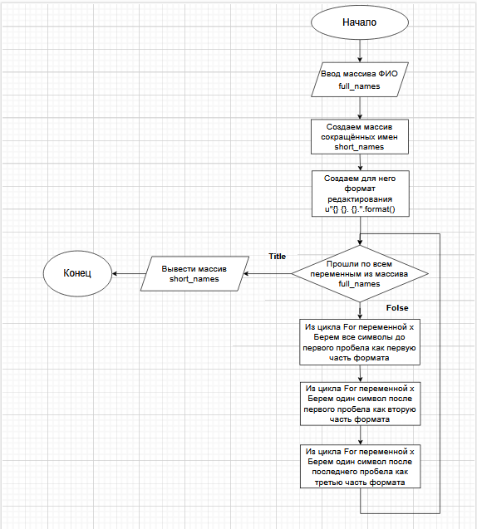

*Алгоритм:*

1. Вводим массив полных имен в переменную full_names
2. Создаем массив, который будем выводить и называем его short_names
3. С помощью метода format размечаем место под выходной массив "{} {}. {}.".format([],[],[]) и приравниваем его с short_names
4. Задаем цикл For x in full_names Цикл закончил перебор ?  
   *a) Да: выходим из цикла*

*a,1) Выводим массив переменных short_names*

*b) Нет: Выполняем цикл  
 b,1)с помощью метода find определяем место первого пробела и* *из переменной x берем все символы до первого пробела как первую часть формата.  
 b,2) с помощью метода find определяем место первого пробела и* *из переменной x берем первый символ после первого пробела как вторую часть формата.  
 b,3) с помощью метода rfind определяем место последнего пробела и* *из переменной x берем один символы после как третью часть формата.*

F   
*Код на Python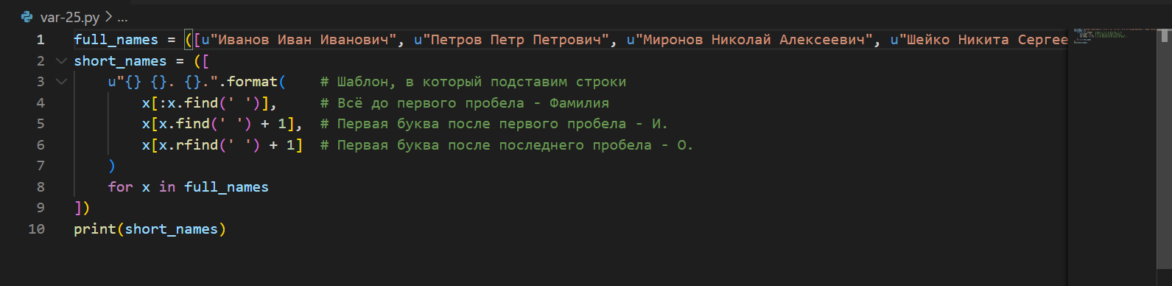 Вывод программы*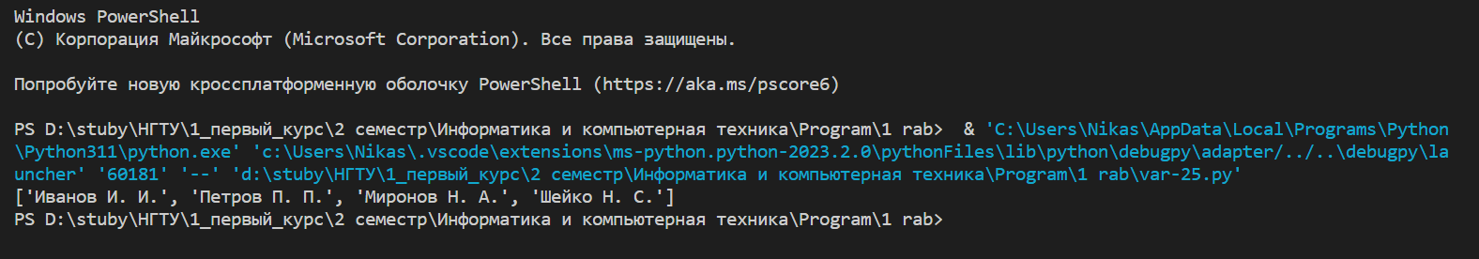

**Вывод:**

Научились строить блок-схемы алгоритмов, выполнили задание по варианту.